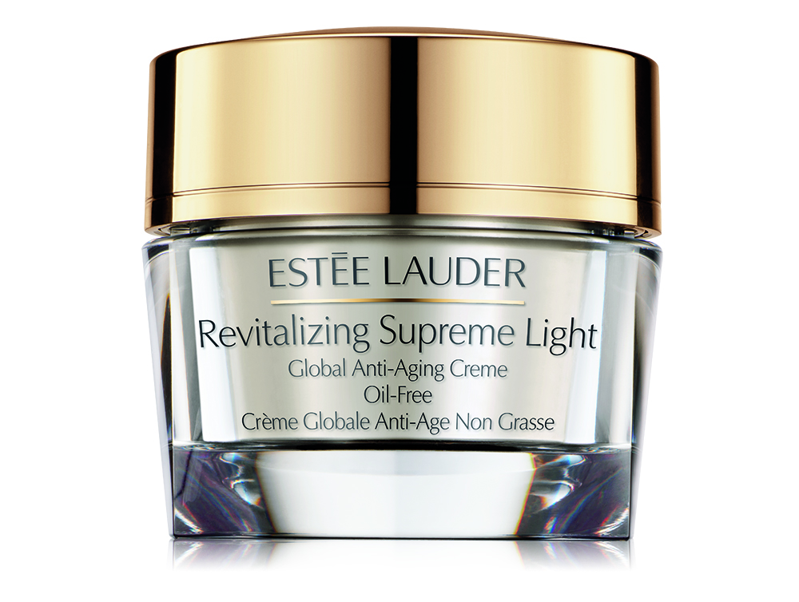

REVITALIZING SUPREME LIGHT
CRÈME GLOBALE ANTI-AGE NON GRASSE

Une crème ultralégère à action multiple, capable de répondre simultanément
à tous les besoins anti-âge de la peau

La peau est unique, et la collection Revitalizing Supreme Global Anti-Aging d’Estée Lauder l’a bien compris. Innovation de cette gamme emblématique, les formules à action multiple sont tellement intuitives qu’elles peuvent répondre aux besoins changeants de la peau et réduire sensiblement les principaux signes du vieillissement cutané. La puissance de cette collection intuitive existe désormais sous la forme d’une crème douce et ultralégère, la NOUVELLE Revitalizing Supreme Light Crème Globale Anti-Age Non Grasse. Grâce à sa technologie IntuiGen™ innovante, cette crème à action multiple aide à revitaliser la résistance naturelle de la peau aux principaux signes du vieillissement vieillissement – rides, ridules, perte de fermeté, manque d’éclat et déshydratation. Leur aspect est sensiblement réduit. Grâce à sa formule non grasse et séborégulatrice, cette nouvelle crème douce aide également à resserrer les pores tout en laissant la peau souple et légèrement hydratée. La peau semble plus douce, ferme, lumineuse, comme revitalisée.

INGRÉDIENTS CLÉS

Cette formule légère à action multiple combine les atouts suivants :
- la technologie IntuiGen™ : une technologie innovante qui soutient l’activation naturelle du NRF2, « l’interrupteur principal » qui déclenche de nombreuses réactions anti-âge dans la peau, en apportant de multiples bénéfices anti-âge ;
- l’algue brune (extrait de Laminaria saccharina), une algue aux propriétés puissantes qui contribue à contrôler l’excès de sébum et à resserrer les pores au fil du temps ;
- la technologie Repair Optimizing : une technologie Sirtuin avancée qui donne à la peau le temps supplémentaire dont elle a besoin pour exercer ses fonctions réparatrices naturelles essentielles.

PRINCIPAUX AVANTAGES

Ultralégère et non grasse, la Revitalizing Supreme Light Crème Globale Anti-Age Non Grasse contribue à :
- revitaliser la résistance naturelle de la peau aux signes multiples du vieillissement – rides, ridules, perte de fermeté, manque d’éclat et déshydratation –, pour retrouver une peau plus ferme, douce et rayonnante ;
- nourrir la peau pour qu’elle reste hydratée et souple, tout en limitant l’excès de sébum et en resserrant les pores ;
- revitaliser la peau pour qu’elle paraisse plus jeune et plus tonique.

UTILISATION
Appliquer matin et soir. Idéale après le sérum réparateur.

Recommandée pour les peaux normales/mixtes.
Non grasse et séborégulatrice. Testée dermatologiquement. Non acnégène.

La NOUVELLE Revitalizing Supreme Light Crème Globale Anti-Age Non Grasse sera disponible à partir du 1 décembre 2015 dans tous les points de vente Estée Lauder et sur www.esteelauder.be.

Prix indicatif : BE LUX
Revitalizing Supreme Light Crème Globale Anti-Age Non Grasse, 50 ml € 97,76 € 94,53

Pour toute information complémentaire, veuillez contacter :

Dominique Nellens
PR Manager Estée Lauder Benelux
T +32 2 716 85 76
M +32 474 55 25 39

VISUELS EN HAUTE RéSOLUTION à TéLéCHARGER DU SITE :
ESTEELAUDER.PREZLY.COM
(sans mot de passe)

